DZIEŃ DOBRY, WITAM WAS W PONIEDZIAŁEK I ZAPRASZAM NA KOLEJNY TYDZIEŃ ZAJĘĆ.

Za oknem piękna wiosna, mam nadzieję, że korzystacie z jej uroków i spędzacie wolny czas na dworze. W tym tygodniu zajmiemy się wiosną na łące.
Tematem dzisiejszych zajęć będzie barwa ochronna.
* na początek Rytmiczna rozgrzewka w podskokach- film
*obejrzyjcie obrazek na str. 36-37 w 4 i opowiedzcie co dzieje się na łące. Nazwijcie zwierzęta przedstawione na zdjęciach

*posłuchajcie opowiadania „Zabawa w chowanego” Małgorzaty Strękowskiej- Zaremby

Za lasem płynie strumyk, za strumykiem rozpościera się łąka, na łące rośną zielona trawa i stokrotki o biało- żółtych kwiatach. I jeszcze wiele innych kolorowych kwiatów i zielonych roślin. Pewnego dnia biedronka, żabka, konik polny i motyl cytrynek bawili się na łące w chowanego.
-Jeden, dwa, trzy – mała biedroneczka odliczyła do dziesięciu i rozejrzała się dokoła.
-Zaraz was znajdę – zawołała pewna siebie.
Po chwili wykrzyknęła radośnie: - Widzę cię żabko, siedzisz pod liściem mlecza!
Biedronka sfrunęła na liść i zajrzała pod spód. Coś takiego, żabki tam nie było. Wszędzie tylko zielone źdźbła trawy i liście roślin łąkowych tak samo zielone jak żabka.
„To nie ten liść”- pomyślała i przeniosła się na sąsiedni a potem na kolejny.
O! Coś zielonego mignęło jej przed oczami. Biedronka rozpostarła małe skrzydełka.
-Mam cię koniku polny! Siedzisz między koniczynkami, widzę cię! Zaraz będziesz zaklepany – ucieszyła się z odkrycia.
- I hop! - biedroneczka usiadła na listku koniczyny. „Znowu nic?” nie mogła się nadziwić, że pośród zieleni nie ma nawet śladu konika polnego
- Zdawało mi się- westchnęła, jednak już po chwili uśmiechnęła się szeroko. „ Cytrynka na pewno znajdę. Jest większy od konika polnego i ruchliwszy od żabki” -pomyślała.
Wzbiła się w górę, żeby objąć wzrokiem całą łąkę. Żółty kolor przyciągnął jej uwagę.
-Jest, widzę cię motylku!
Już po chwili siedziała na płatku stokrotki. Jednak to był tylko kwiat, a dookoła- tysiące podobnych. Czy któryś z nich był motylkiem cytrynkiem? Z pewnością nie.
- Żabka, konik polny, motylek poszli sobie a mnie zostawili- powiedziała rozczarowana biedronka. Zrobiło się jej przykro, że przyjaciele tak z nią postąpili.
-Mylisz się biedroneczko – odezwał się mądry ślimak. -Twoi przyjaciele wciąż są na łące. Trudno znaleźć zieloną żabkę i zielonego konika polnego pośród zielonej trawy. Niełatwo też wypatrzyć żółtego motyla, gdy łąka żółci się od kwiatów. Tak jednak powinno być. Barwa chroni twoich przyjaciół przed niebezpieczeństwem. Ci, którzy na nich polują mają wielki kłopot z odróżnieniem motyla od kwiatka albo konika polnego cy żabki od zielonych liści.

-To prawda – z zieleni wyskoczyli roześmiani przyjaciele biedronki żabka i konik polny.
-Najprawdziwsza prawda – potwierdził motylek cytrynek i wyfrunął z kępy żółtych jaskrów.
-Nie przejmuj się biedroneczko, że nas nie znalazłaś. Teraz ja będę szukał. Ukryj się dobrze, żabka i konik polny też.
Biedronka ucieszyła się z takiej zamiany. Ale gdzie znaleźć kryjówkę? Dokoła tyle zieleni, czerwona biedronka w czarne kropki będzie widoczna z daleka.
Szczęśliwie brzegiem rzeki szła uśmiechnięta od ucha do ucha Ada. Usiadła na skraju łąki, żeby odpocząć. Miała na sobie czerwone spodenki w czarne kropeczki. Biedroneczka aż wstrzymała oddech z zachwytu.
-Lecę – powiedziała sobie. Skrzydełka, choć małe, poniosły ją na skraj łąki. Usiadła leciutko na pięknych spodniach Ady i...znikła.
A może wciąż tam siedzi. Jak myślicie?
*odpowiedzcie na pytania
- w co bawili się żabka, konik polny, motylek cytrynek i biedronka?
- dlaczego biedronka nie mogła znaleźć przyjaciół?
- co to jest barwa ochronna?
*Ubarwienie ochronne czy maskujące polega na upodobnieniu się barwą ciała do środowiska życia danego zwierzęcia. Ubarwienie ochronne jest rozpowszechnione wśród zwierząt takich jak niedźwiedź polarny, pasikonik, rzekotka drzewna.
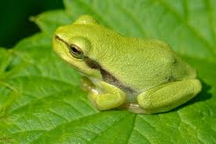

Rzekotka drzewna

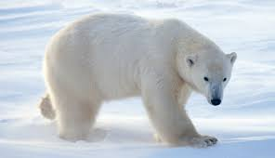

niedźwiedź polarny

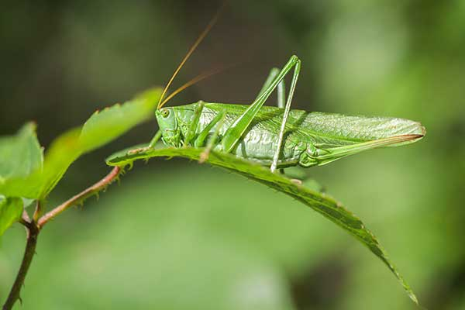

pasikonik

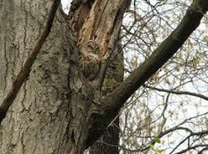

sowa

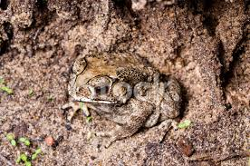

ropucha

*zabawa rytmiczno-artykulacyjna. Potrzebny wam będzie ktoś do pary- stańcie naprzeciwko siebie, powtarzajcie tekst, ilustrując go ruchem.

Dwie zielone małe żabki
tak nad stawem grają łapki
jedną łapką podnieście prawą rękę ugiętą w łokciu
klap, klap, klap uderz o prawą dłoń partnera
drugą łapką podnieście lewą rękę ugiętą w łokciu
klap, klap, klap uderz o prawą dłoń partnera
potem dwiema podnieście obie ręce ugięte w łokciach
klap, klap, klap uderz w obie ręce partnera
ty bocianie nas nie łap przykucnijcie i poruszając wskazującym palcem grozicie
bocianowi

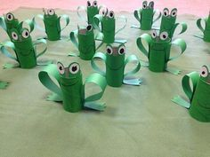
*a teraz wykonajcie wg załączonego zdjęcia żabkę. Potrzebna będzie rolka po papierze toaletowym, zielony i biały papier, klej, nożyczki, czarna kredka.

Na zdjęcia czekam do 18.00 w środę.

Na jutro potrzebne będą 2 kostki do gry- w ostateczności 1.

Do jutra. Życzę miłego dnia

